Ein Besuch im Restaurant
Ergänzung zur Kapitel 8a, Themenbuchaufgabe 2a:
Lies zuerst die Aufgabe 2 im Themenbuch. Bevor du die Geschichte zur Teilaufgabe 2a schreibst, stelle die Aufteilung der Menüs bildlich dar.
Jedes Rechteck steht für einen 4er-Tisch. Ziehe die einzelnen Menüs in die entsprechenden Rechtecke, sodass alle Menüs verteilt sind. Beim Tisch A hat es schon einige Menüs als Beispiel verteilt. Du darfs diese Menüs für deine Geschichte aber auch an die anderen Tische verteilen.
Beachte: Beim Term 7p + 11f steht das f nicht für das Fischmenü, sondern für den Preis, welcher das Fischmenü kostet. Der Term bedeutet somit ausformuliert «Der Preis von 7 Fischmenüs, plus der Preis von 11 Pastamenüs».
F
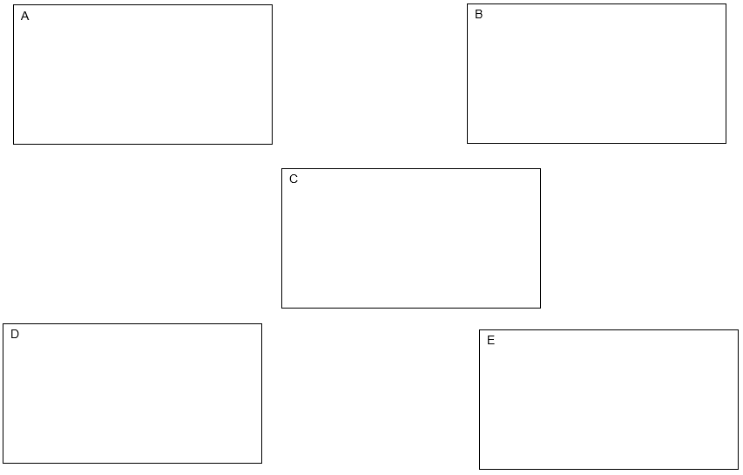
P
F
F
P
P
F
F
P
P
F
F
F
F
F
F
P
P

Meine Geschichte:
Das Ausflugsrestaurant «Sonnenglühn» ist fast vollständig besetzt. An einem Tisch sitzt ein junges Pärchen, an allen anderen Tischen sitzen vier Personen. Da das Restaurant nur schlecht mit dem Bus erreichbar ist und ein Gewitteraufgezogen ist, möchten alle Gäste fast gleichzeitig bezahlen. Damit die Serviceangestellte schneller mit einkassieren durchkommt, hat sie die Gäste gebeten, dass jemand pro Tisch sagt was die Gäste zusammen bezahlen müssen. Um das Bezahlen zu beschleunigen hat die Chefin alle Gäste für die Getränke eingeladen.
Die Serviceangestellte kommt zum ersten Tisch, welcher für de Fischerverein Buchs reserviert wurde. «Bei Ihnen ist mir klar, was sie bezahlen müssen.» Eine Frau an einem Tisch mit zwei Ehepaaren sagten: «Ich bezahle für mich und meinen Mann das Fisch-Menü, die anderen beiden bezahlen die Pasta-Menüs». Das junge Pärchen teilt mit, dass sie je eines der Menüs hatten und gemeinsam bezahlen. Die beiden letzten Tische gehören zusammen (es ist ein Betriebsausflug): «Können Sie mir eine Rechnung schreiben für je dreimal Pasta-Menü und Fisch-Menü?»

